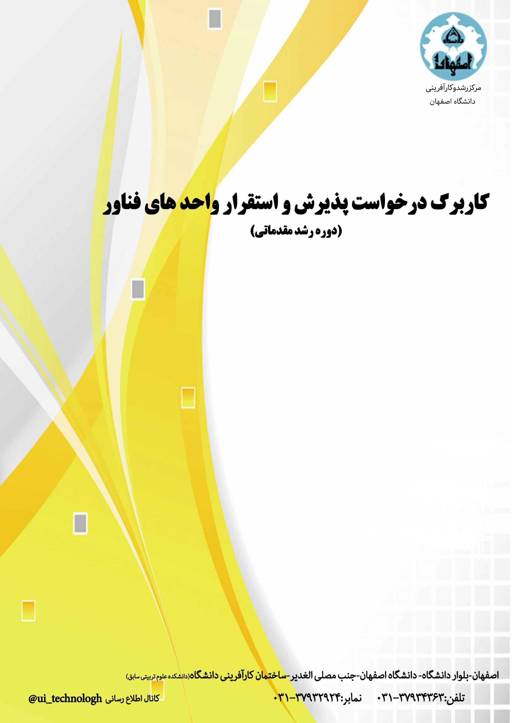
نام هسته فناور (هسته فناور، تیمی با هویت مستقل از مرکز رشد است که هنوز شخصیت حقوقی نیافته است):

عنوان ایده‌ی محوری:

نام و نام خانوداگی متقاضی ( فرد متقاضی به عنوان مدیر تیم شناخته می‌شود):
تلفن همراه مدیر تیم :
تاریخ دریافت :

1ـ مشخصات واحد فناور
1-1- مشخصات عمومی
نام هسته فناور:
نام و نام خانوادگی مدیر هسته فناور:
رشته تحصیلی:
آخرین مدرک تحصیلی:
دانشگاه محل تحصیل:
آدرس مدیر واحد فناور:
تلفن ثابت / همراه:

Email:

1-2- همکاران واحد فناور
در صورت درخواست پذیرش غیرمستقر، یکی از همکاران باید الزاماً از اعضای هیأت علمی دانشگاه اصفهان باشد
مدیر تیم، مسئول صحت مطالب است به این معنا که همه‌ی اعضا تیم از ارائه این تقاضا اطلاع و رضایت کامل دارند
رديف | نام و نام خانوادگی | مدرک تحصيلي/ زمینه تخصصي | مسئولیت در تیم | سابقه قبلی کار گروهی | نوع همکاري* |  | شماره همراه | امضاء
 |  |  |  |  | ت | پ | شماره همراه | امضاء
* (ت: تمام‌وقت/ پ: پاره‌وقت)

1-3- آشنایی با مبانی نظری و دوره‌های گذرانده شده کارآفرینی برای مدیر و همکاران اصلی (تبدیل ایده به محصول، آشنایی با بازار، شناسایی گروه‌های کاری، تثبیت ایده‌ی کاری، مالیات، مسائل حقوقی، مدیریت مالی، بازاریابی و ... ):

ردیف | عنوان | شرکت‌کننده | برگزارکننده | تعداد ساعت | تاریخ برگزاری
1
2
3
4

1-3- تجربیات و سوابق عملی و برای مدیر و همکاران اصلی در ارتباط با موضوع فعالیت* (فعالیت در محیط واقعی کار و آشنایی با بازار، سابقه عضویت در واحدهای فناور، تجربه شرکت داری، تجربه امورمالی و ....)
رديف | عنوان /فعالیت | زمان اجرا | کارفرما | مجری/ مجریان | وضعيت * *
* اسناد و مدارک مربوطه ضمیمه شود.
** خ: خاتمه یافته/ د: در دست اجرا

1-5- سوابق قبلی در صورتی که پیشتر در قالب شرکت یا هسته در یکی از مراکز رشد کشور مستقر بوده‌اید، می‌بایست سوابق قبلی را در این قسمت ذکر کرده و گواهی تسویه‌حساب با مجموعه‌ی قبلی را ارائه کنید.

2-ايده‌ی محوری
2-1-عنوان ایده‌ی محوری:

2-2-آیا ایده محوری مبتني بر نتايج پايان‌نامه متقاضی یا اعضای تیم یا تحت مالکیت مادی یا معنوی سازمان حامی یا سرمایه‌گذار می‌باشد؟ دقیقاً توضیح دهید. در صورت مثبت بودن پاسخ، می‌بایست نامه‌ای از استاد راهنما مبنی بر رعایت حقوق مادی و معنوی استاد و دانشگاه یا گواهی از حامیان مربوطه مبنی بر مجوز ارائه‌ی طرح به مرکز رشد پیوست گردد.

2-3-خلاصه‌ای از ایده/ اهمیت موضوع، ماهیت (توليدي/ خدماتي) و اهداف اصلی آن را دقیق و کامل و جزئی بنویسید. از ارائه‌ی اطلاعات کلی و پراکنده و چندشاخه و فاقد قابلیت ارزیابی پرهیز کنید.

2-4-در مورد نوآورانه بودن ايده/ زمینه کاری و يا وجود نمونه خارجي/ داخلي بودن آن توضيح دهيد.

2-5 -میزان پیشرفت طرح :
تعریف ایده و طراحی محصول تدوین دانش فنی نمونه‌سازی
تدوین طرح تجاری تولید نیمه‌صنعتی بازاریابی و جذب مشارکت مالی
سایر ( با ذکر مورد)

2-6- توجيه فني و اقتصادي و امكان‌پذيري ایده خود را بیان ‌نمایید. ارائه‌ی اطلاعات دقیق در این بخش (شامل پیش‌بینی هزینه‌ها و درآمدها، حجم بازار هدف (مصرف‌کنندگان و مشتریان خصوصی یا دولتی)، قیمت تمام‌شده‌ی محصول یا خدمت و مقایسه با نمونه‌های داخلی و خارجی، کانال‌های توزیع، هزینه‌ی دستیابی به مشتری، مدل درآمدزایی، نقطه‌ی سربه‌سر و ...) اهمیت زیادی در پذیرش شما دارد.

2-7) رقباي شما در بازار چه کسانی هستند؟ نقاط قوت و ضعف رقبا از نظر شما چيست و وجه تمايز و شاخص اصلي كه شما را از رقباي ديگر متمايز مي‌كند چه خواهد بود؟

2-8- مراحل برنامه كاري واحد در دوره رشد مقدماتي براي شناسايي و نهايي نمودن ایده كاري، شناخت بازار، تكميل تيم كاري جهت ورود به دوره رشد را در جدول ذیل بیان نمایید.
شرح فعاليت | ماه اول | ماه دوم | ماه سوم | ماه چهارم | ماه پنجم | ماه ششم | برآورد هزینه (ریال)

2-9- چالش‌ها و خطراتی که کسب‌وکار شما را مورد تهدید قرار می‌دهد و استراتژی شما برای غلبه بر آن‌ها چیست؟

2-10- گواهینامه‌ها و تأییدیه‌های موردنیاز یا کسب‌شده محصول

صحت مطالب مطرح‌شده در این درخواست مورد تأیید است. در صورتی که در هر مرحله‌ای خلاف آن ثابت شود، حق مرکز رشد و سایر مراجع در پیگیری‌های قانونی و حقوقی محفوظ است.
نام و نام خانوادگی تکمیل‌کننده فرم (مدیر تیم): | تاریخ تکمیل: | امضاء:
كپي مدارك تحصيلي و سوابق اجرائي و مديريتي و تحقيقاتي خود را به پيوست ارسال نمايید.

